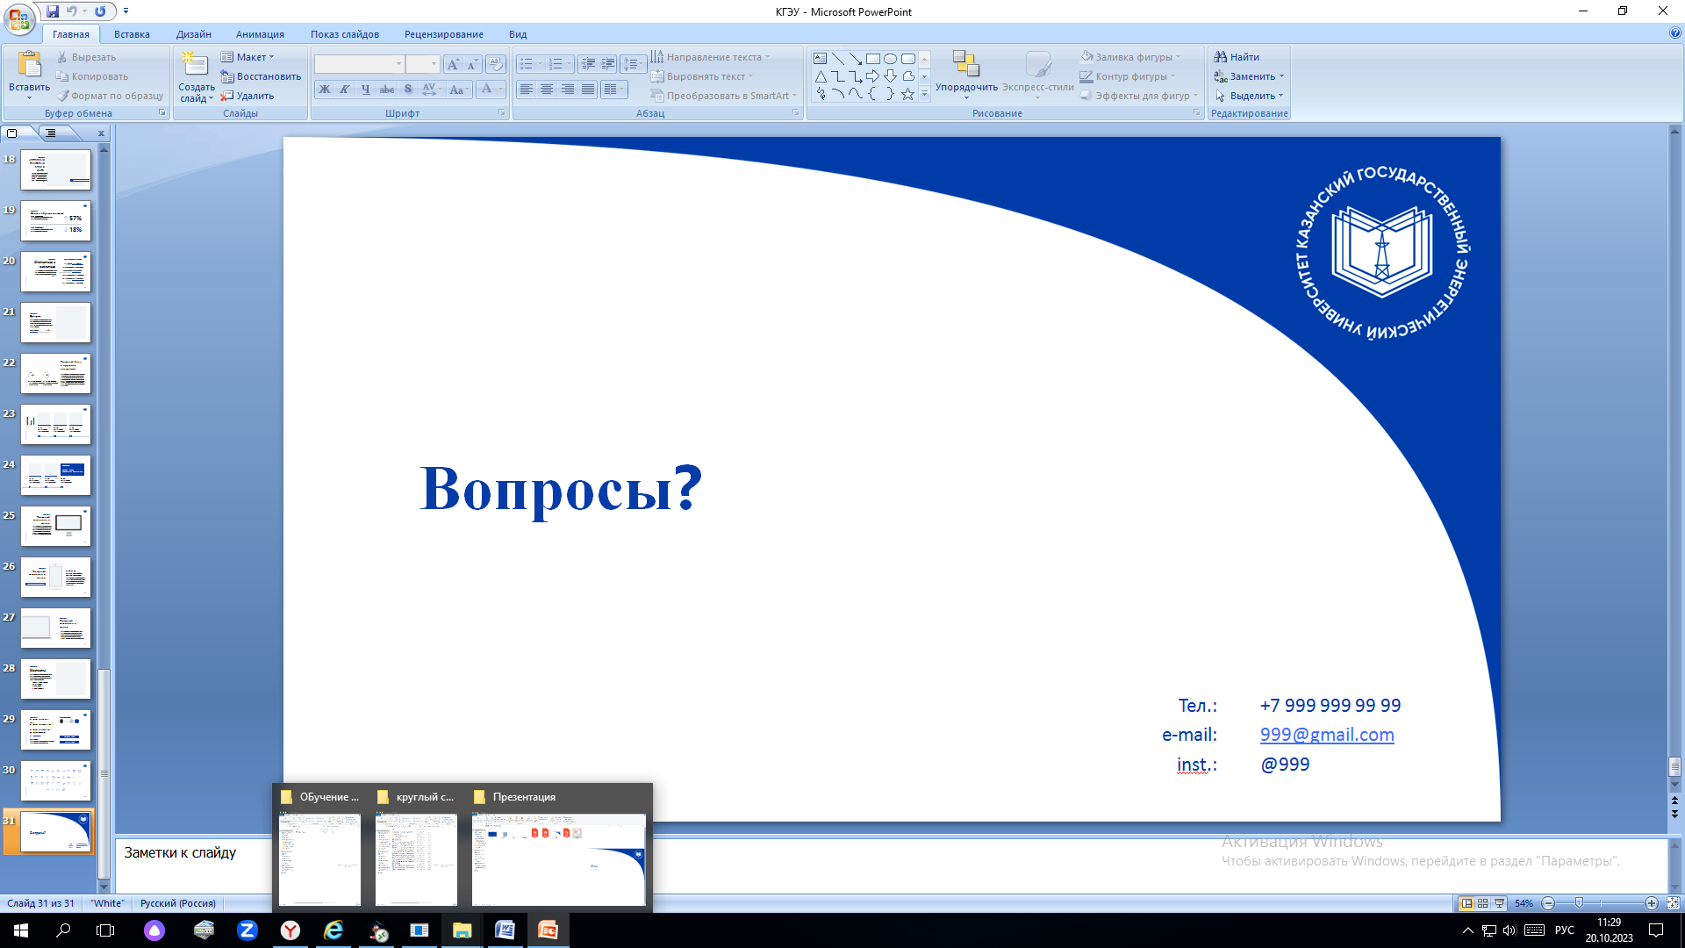

**Казанский государственный энергетический университет**

**приглашает принять участие**

**20 ноября 2024 года в IV Круглом столе, посвященном Дню преподавателя высшей школы.**

**Тематическое направление Круглого стола в 2024 году – Качество высшего образования: актуальные тренды и практики**

**Цель Круглого стола:** обобщение и распространение передового опыта работы в образовательных организациях высшего образования, интеграция и систематизация теоретических и прикладных разработок в образовательной деятельности преподавателей и наставников, обновление содержания и создание новых моделей инновационного развития образования.

**Круглый стол будет посвящен памяти доктора педагогических наук, профессора Матушанского Григория Ушеровича.**

**В рамках Круглого стола планируется обсуждение вопросов по ряду актуальных направлений, связанных с вопросами личности, деятельности и подготовки преподавателя вуза, а также качества профессионального образования и организации воспитательной деятельности.**

**Принять участие в Круглом столе можно очно, заочно (подав тезис для публикации) и дистанционно.**

**Ссылка для подключения:** [**https://vk.com/call/join/VE2lHSlL248sQvYOdygYWXOZ50a85cOdhbe_lHmw0kU**](https://vk.com/call/join/VE2lHSlL248sQvYOdygYWXOZ50a85cOdhbe_lHmw0kU)

**Для участия необходимо направить заполненную заявку (см. Приложение 1) в срок до 15 ноября 2024 года (включительно) на e-mail:** [***pedagog_kgeu@mail.ru***](mailto:pedagog_kgeu@mail.ru). **Сами тезисы принимаются до 20 ноября (см.Приложение 2).**

**Для участников Круглого стола проводится программа повышения квалификации на тему «Внедрение научных результатов деятельности в образовательный процесс вуза», с выдачей соответствующего удостоверения. Для прохождения программы ПК необходимо пройти регистрацию по ссылке:** [**https://forms.yandex.ru/cloud/671b556df47e73b236161918/**](https://forms.yandex.ru/cloud/671b556df47e73b236161918/)

На Круглый стол принимаются результаты оригинальных исследований авторов (не менее 70%). Материалы будут опубликованы в сборнике материалов докладов, включенном в базу данных РИНЦ (e-library.ru) с открытым полнотекстовым доступом ко всем размещенным публикациям. Все присланные статьи рецензируются.

Все участники, выступившие с докладом и (или) опубликовавшие работу, получат сертификаты и сборник материалов Круглого стола в электронном виде. Сборник будет скомпонован по итогам Круглого стола, после размещения в системе РИНЦ всем авторам будет разослана ссылка на сборник.

К участию в Круглом столе приглашаются все заинтересованные лица – ученые, аспиранты, соискатели, студенты, сотрудники вузов.

**ТРЕБОВАНИЯ К ОФОРМЛЕНИЮ МАТЕРИАЛОВ КРУГЛОГО СТОЛА**

Материалы тезисов доклада формата А4 – **4 страницы** в *Microsoft Word*, шрифт - *TimesNewRoman*, межстрочный интервал, минимум – 18 пт; форматирование - по ширине; абзацный отступ - 1,25 см; поля: верхнее - 2, нижнее –2,5 см, левое – 3 см, правое –2см (вкладка Разметка страницы – Поля – Обычное).

Графики, диаграммы, формулы (MS Equation 3,0 или MathType), рисунки и другие графические объекты должны быть в формате JPEG,JPG, четкие. Автонумерация недопускается. Высота области нижнего колонтитула 1,8 см (Положение нижнего колонтитула относительно нижнего края). **Нумерация страниц не ставится.**

Материалы обязательно должны содержать **список литературы**. Ссылки на цитируемые источники приводятся в конце материалов доклада в соответствии с ГОСТ Р 7.0.5- 2008 [*(htpp://www.ifap.ru/libra*](http://www.ifap.ru/library/gost/)*r*[*y/gost/*](http://www.ifap.ru/library/gost/)*7052008.pdf*, п.7 Затекстовая библиографическая ссылка) **в соответствии с порядком ее упоминания в тезисе**.

**Тезисы принимаются на русском и английском языках.**

Требования к шрифту тезисов доклада:

1. Тематический рубрикатор: УДК/ББК (шрифт – 12 пт.)

2. НАЗВАНИЕ (выравнивание по центру заглавными жирными буквами, шрифт – 14 пт).

3. Сведения об авторах: фамилия и. о. автора (авторов), место учебы/работы автора (авторов), город, контактная информация (e-mail) автора (авторов) (шрифт – 12 пт). В случае необходимости – указывается научный руководитель по следующему образцу: Науч.рук.доц. (ст. преп./асс/проф. – указывается только должность) Фамилия И.О.

4. **Аннотация,** краткая структура доклада, в которой выражена цель, методы, результаты, предложенного авторами исследования. (шрифт – 12 пт).

5. **Ключевые слова**, не более 10, через запятую (шрифт – 12пт).

6. Текст тезиса доклада (шрифт – 14 пт).

7. Подрисуночные надписи (шрифт–12пт). Если рисунок один, то в подрисуночной надписи «Рис.» не пишется. При этом упоминание в тексте на такой рисунок, если оно не является частью предложения указывается следующим образом: «(см. рисунок)»

8. **Источники** (выравнивание по центру**;** сами источники – выравнивание по ширине; шрифт – **12 пт**).

(Примет оформления материалов - Приложение 2).

**Тезисы докладов, не соответствующие требованиям оформления и отклоненные рецензентами приниматься не будут.**

**Приложение 1**

Заявка на участие в

**IV Международном Круглом столе, посвященном**

**Дню преподавателя высшей школы:**

**«Качество высшего образования: актуальные тренды и практики»**

| 1. | Фамилия, имя, отчество |  |
| --- | --- | --- |
| 2. | Город |  |
| 3. | Организация (полное название, аббревиатура) |  |
| 4. | Должность |  |
| 5. | Ученая степень |  |
| 6. | Название направления (секции) |  |
| 7. | Тема доклада |  |
| 8. | Форма участия:  - очное участие с докладом;  - очное участие без доклада;  - онлайн участие с докладом;  - онлайн участие без доклада;  - очное участие с публикацией;  - онлайн участие с публикацией;  - заочное участие с публикацией. |  |
| 9. | Контактный телефон  (с кодом города) |  |
| 10. | E-mail |  |

# Приложение 2

# ПРИМЕР ОФОРМЛЕНИЯ МАТЕРИАЛОВ ДОКЛАДА

УДК 621-313.3

*(строка)*

# МИРОВЫЕ ТРЕНДЫ СИСТЕМЫ МЕНЕДЖМЕНТА КАЧЕСТВА ВЫСШЕГО ОБРАЗОВАНИЯ

(*строка)*

Иванов Д.В. 1, Петров Ю.Б.1, Сидоров С.А.2

1ФГБОУ ВО «КГЭУ», г. Казань, Россия

2ФГБОУ ВО «КГУ», г. Калуга, Россия

1[b6304@mail.ru,](mailto:b6304@mail.ru) 1[nhrov@mrsu.ru,](mailto:nhrov@mrsu.ru) 2[fevyb@mail.ru](mailto:fevyb@mail.ru)

**Аннотация.** Текст, текст, текст....

**Ключевые слова:** на более десяти слов..

*(строка)*

Текст тезиса доклада [1]. Текст тезиса доклада. Текст тезиса доклада [2]. Текст тезиса доклада. Текст тезиса доклада.

Текст тезиса доклада [3]. Текст тезиса доклада. Текст тезиса доклада.

*(строка)*

Таблица 1

*(строка)*

Характеристики принципов…

|  |  |  |  |
| --- | --- | --- | --- |
| № | Принципы | Особенности | Примеры |
| 1 |  |  |  |
| … |  |  |  |

*(строка)*

Текст тезиса доклада [4]. Текст тезиса доклада. Текст тезиса доклада [5].

*(строка)*

# Источники

*(строка)*

1. Семёнова В.Н., Федянина Н.С., Галузо Н.А. О кураторстве: необходимость и проблемы // Успехи современной науки и образования 2016. №11. Том 6. 111 с.
2. Валеева С.Н., Романова Л.М. Цифровые компетенции, как компонент имиджа современного преподавателя вуза // Тинчуринские чтения - 2023 "Энергетика и цифровая трансформация" : Материалы Международной молодежной научной конференции. В 3-х томах, Казань, 26–28 апреля 2023 года / Под общей редакцией Э.Ю. Абдуллазянова. Том 3. Казань: Казанский государственный энергетический университет, 2023. С. 14-19.
3. Гиндес Е.Г., Троян И.А., Кравченко Л.А. Наставничество в высшем образовании: концепция, модель и перспективы развития // Высшее образование в России. 2023. №8-9. URL: https://cyberleninka.ru/article/n/nastavnichestvo-v-vysshem-obrazovanii-kontseptsiya-model-i-perspektivy-razvitiya (дата обращения: 05.12.2023).
4. Педагогические технологии: учеб.пособие для студентов педагогических специальностей / под общ. ред. В.С. Кукушина. – Изд. 4-е, перераб. и доп. Ростов н/Д : Издательский центр «МарТ», Феникс, 2010. – 333 с.
5. Полат Е.С., Бухаркина М.Ю..Современные педагогические и информационные технологии в системе образования: учеб.пособие для студ. высш. учеб. заведений. – М.: Академия, 2010. – 368 c.

*АДРЕС ОРГКОМИТЕТА:*

420066, г. Казань, ул. Красносельская, 51

Кафедра «Истории и педагогики»

*Ответственный секретарь:*

*Гарифуллина Резеда Равильевна*

*тел.: 8(843)5194305*

*e-mail:* [*pedagog_kgeu@mail.ru*](mailto:pedagog_kgeu@mail.ru)